Непосредственная образовательная деятельность на тему « Полевые цветы».
Интеграция образовательных областей: О.О познавательное развитие и О.О речевое развитие.
Способ познания познавательный.
Цель: формировать представление детей о полевых (луговых) цветах, растущих в нашей области, умение находить цветы по названию.
Задачи:
- Развивать умение детей замечать эти растения в природе, образное мышление.
-Учить называть их и узнавать по расцветке, форме листьев, цветков, стеблю
- Пополнять и активизировать словарь детей: полевые, луговые цветы, названия цветов: одуванчик, клевер, ромашка, колокольчик, василек.
- Знакомство со стихотворениями о полевых цветвх.
- Воспитывать у детей любознательность, интерес к изучению природы.
Предварительная работа: наблюдение за цветами в цветнике, наблюдение за одуванчиком, рисование на тему первые цветы.
Инновационные технологии –презентация.
Ход :
Игра «На что похоже настроение»
— Доброе утро, ребята! Сегодня, по дороге в детский сад, я увидела синее небо, пролетавших птиц и решила, что моё сегодняшнее настроение похоже на белое пушистое облачко в спокойном голубом небе. Скажите, а на что похоже ваше настроение сегодня? (Ответы детей). Какое необычное сегодня у всех настроение! Наверное, впереди нас ждёт интересный день!
Дети, сегодня к нам в гости пришел зайка и принес свои любимые цветочки. Как они называются? (одуванчики) Это дикий цветок, о нем никто не заботиться, растет он в поле, на лугу. Что есть у одуванчика (ответы детей, обобщаю – стебель, листья, лепестки). Предлагаю детям вспомнить какие цветы они знают (ромашка, василек, клевер, колокольчик) Что нужно цветочкам, что бы они росли? (солнце, вода, дождик, т.к. им надо много пить) Где растут эти цветочки? (показываю картинку с изображением полевых цветов) как они называются, раз за ними никто не ухаживает? Что общего у всех цветов? ( ответы детей)
Отгадайте-ка, ребятки, мои летние загадки!
Яркое и доброе, светит всем в окошко.
Мы попросим ласково:
"Нас погрей немножко!"
(Ответ: солнце.)
Для одних он – садовод,
Для других он – полевод,
Успевает везде быть,
Поле, луг и сад полить.
(Ответ: дождь.)
На большой цветной ковер села эскадрилья,
То раскроет, то закроет расписные крылья.
(Ответ: бабочки.)
Домовитая хозяйка
Пролетает над лужайкой,
Похлопочет над цветком –
Он поделится медком.
(Ответ: пчела.)
Вот какие вы молодцы отгадали загадки. А теперь давайте отправимся в путешествие н а луг. Какие там растения можно встретить, давайте посмотрим на ромашку:
Ромашки – любимые полевые цветы в нашей стране, о них сложено много песен, без них не обходится ни один букет и венок. Именно этот цветок стал символом Дня семьи, любви и верности, отмечаемого в июле.
Эй, ромашки, Дайте мне ответ:
Вы откуда, Если не секрет?
- Не секрет, - ответили ромашки,
- Нас носило солнышко в кармашке!
У ромашек белые реснички.
Пляшут среди летнего луга. До чего похожи друг на друга.
Следующий цветок который мы рассмотрим:
Он и желтый, он и белый,
Он и робкий, он и смелый:
Только дунет ветерок,
К облакам взлетит цветок.
(Ответ: одуванчик.)
Одуванчик одним из первых появляется весной, словно желтое солнышко в молодой зеленой траве.
Утром на солнечной полянке без часов можно узнать время. В 5-6 часов встает солнышко, и одуванчики раскрываются. К вечеру желтые огоньки гаснут и закрываются.
Одуванчик так любит солнышко, что не отводит от него взгляда – поворачивает вслед за ним сою головку-цветок.
Но не всегда одуванчики желтые, похожие на солнышко. Проходит время, и желтые лепестки сменяют белые пушинки.
Белые пушинки - это семена. Дует ветер, разлетаются семена далеко-далеко в разные стороны. Падают на землю и прорастают. Появляются новые цветы.
Одуванчик – лекарственное растение. Лекарственное растение – это такое растение, которое используют в медицине для лечения. Для лечения кашля и улучшения аппетита используют листья и корни одуванчика.
А из цветков одуванчика люди варят очень вкусное варенье. И не только люди пользуются одуванчиками. К одуванчикам любят прилетать пчелы, шмели и бабочки. Они едят одуванчиковый сладкий нектар. А пчелы потом из него делают одуванчиковый мед – густой и ароматный.
Одуванчик» Е. Серова
Носит одуванчик
Желтый сарафанчик.
Подрастёт – нарядится
В беленькое платьице:
Лёгкое, воздушное,
Ветерку послушное.
Теперь посмотрим на василек:
«Василек, василек, мой любимый цветок» - растение из фольклорной культуры, из сказок нашего детства, из множества приданий и обрядов только на первый взгляд такое маленькое, и ничего нет в нем загадочного. Наши прабабушки не зря ценили и восхваляли этот маленький синий цветочек
Синий-синий василек,
Поклонись-ка мне, дружок.
Я тебя в траве найду,
Я плясать с тобой пойду.

Колокольчик
Носит колокольчик
Платье голубое,
Головой кивает
Нам с тобою.
Клевер
Как на красный клеверок
Задувает ветерок.
Клеверок не злится,
Ветра не боится.
Вот такие цветы в поле, но есть и другие их очень много. Давайте попробуем научиться называть цветы ласково поиграем в игру: « Назови ласково».

Игра «Назови ласково»
Цветок – цветочек
Тюльпан – тюльпанчик
Роза –
Василек –
Ромашка –
И в заключении послушайте стихотворение о цветах:
Если я сорву цветок
Если я сорву цветок,
Если ты сорвешь цветок...
Если все - и я, и ты,
Если мы сорвем цветы,
То останутся пусты
И деревья, и кусты...
И не будет красоты,
И не будет доброты,
Если только я и ты -
Если мы сорвем цветы.

Полевые цветы.
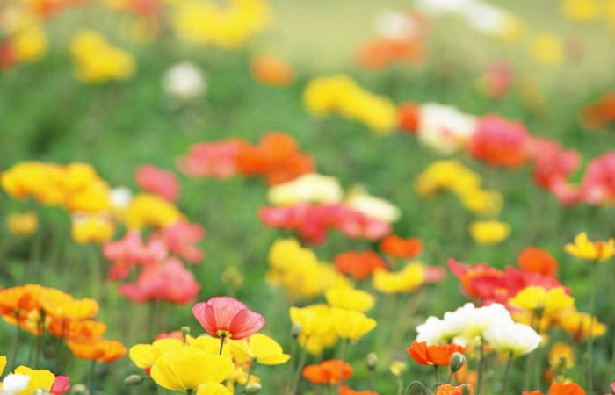

Отгадайте-ка, ребятки, мои летние загадки!

Яркое и доброе, светит всем в окошко.
Мы попросим ласково:
"Нас погрей немножко!"
(Ответ: солнце.)
Для одних он – садовод,
Для других он – полевод,
Успевает везде быть,
Поле, луг и сад полить.
(Ответ: дождь.)

Кого можно встретить на лугу?

На большой цветной ковер села эскадрилья,
То раскроет, то закроет расписные крылья.
(Ответ: бабочки.)
Домовитая хозяйка
Пролетает над лужайкой,
Похлопочет над цветком –
Он поделится медком.
(Ответ: пчела.)

Ромашки!
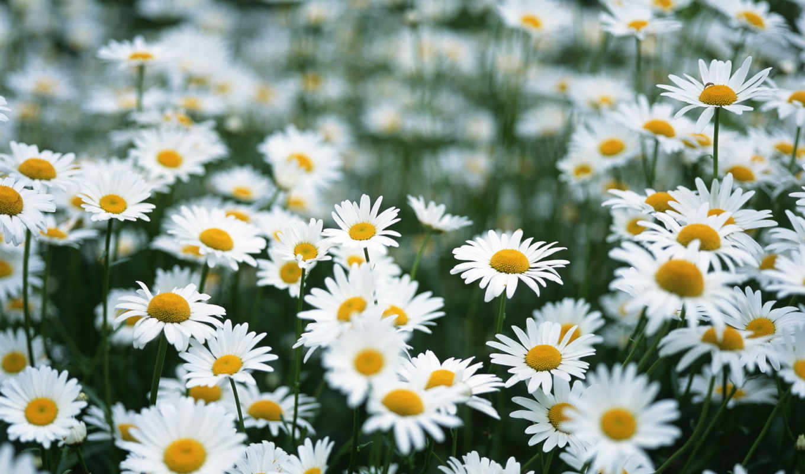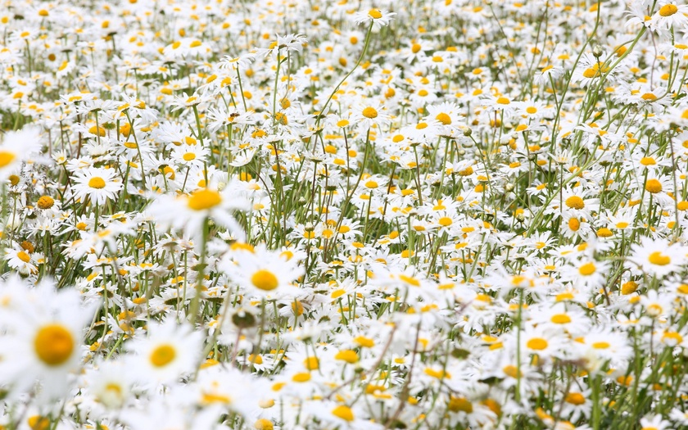

Одуванчики!

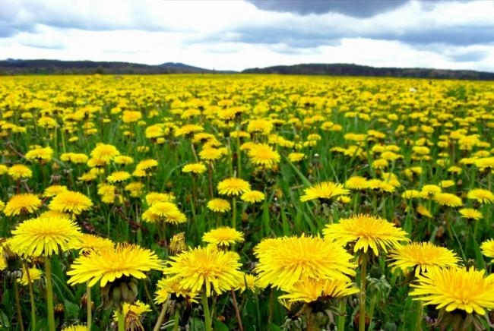

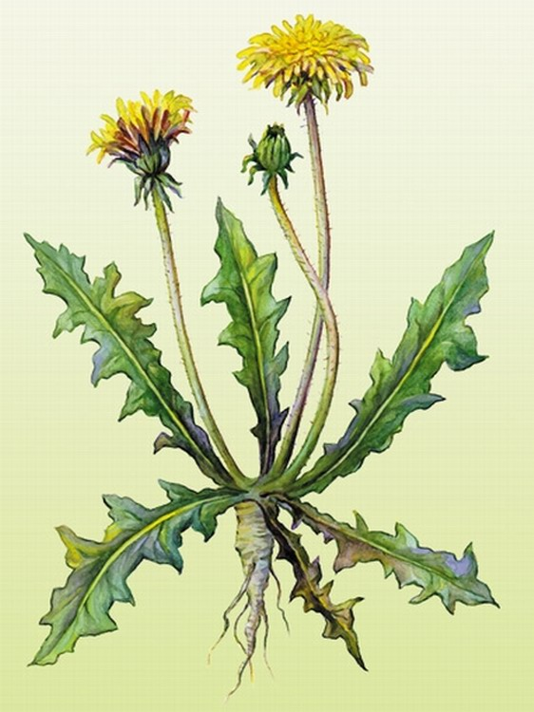

Василек!

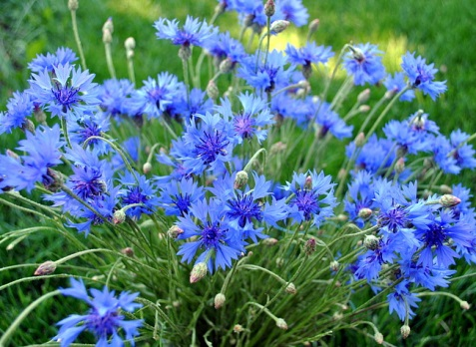

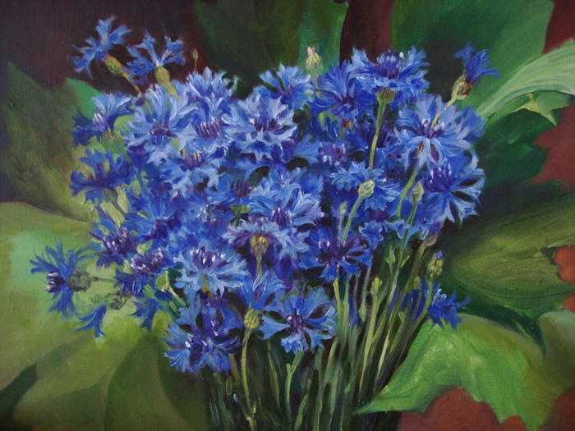

Колокольчик и клевер.
